Занятие по окружающему миру в старшей группе по теме
«Животные жарких стран»
- Закрепление представлений о животных жарких стран и их особенностях.
- Закрепление грамматических форм существительных родительного падежа единственного и множественного числа, названий детенышей.
- Упражнение в согласовании существительных с прилагательными.
- Закрепление слов сложной слоговой структуры.
- Закрепление умения образовывать сложные слова путем сложения основ.
- Повторение схемы составления рассказа-описания животного.
- Развитие умения сравнивать животных по существенным признакам.
- Развитие связной речи (умения составлять рассказ-описание).
- Развитие слогового анализа и синтеза.
- Развитие общей и мелкой моторики.
- Развитие внимания.
- Воспитание познавательного интереса к фауне жарких стран.
- Воспитание положительной мотивации к занятиям.
Ход занятия:
Ребята, сегодня мы с вами отправляемся в необычное путешествие. Мы должны побывать на разных континентах. Как вы думаете, на каком транспорте мы будем путешествовать быстрее всего? (На самолете)
Тогда проходите, пожалуйста, в самолет. Садитесь, пристегните ремни. Посмотрите, как высоко мы летим. Пора приземляться.

Как вы думаете где мы с вами приземлились? Почему? (В Африке) (На доске изображение пустыни и саванны)
В Африке есть пустыни, покрытые песком, а есть саванны, покрытые травой. Какие еще животные живут в Африке?
Послушайте внимательно загадки.
1. Он ходит, голову задрав,
Не потому, что важный граф,
Не потому, что гордый нрав,
А по тому, что он …. (жираф).
2. По реке плывет бревно.
Ах, и злющее оно!
Тем, кто в речку угодил,
Нос откусит … (крокодил).
3. Когда он в клетке, он приятен
На шкуре много черных пятен.
Он хищный зверь, хотя немножко,
Как лев и тигр похож на кошку. (леопард)
4. Что за чудо! Вот так чудо!
Сверху блюдо, снизу блюдо.
Ходит блюдо по дороге,
Голова торчит да ноги. (черепаха).
5. Уж очень вид у них чудной,
У папы – локоны волной,
А мама ходит стриженой.
За что она обижена?
Недаром часто злится
На всех мамаша …. (львица).
6. Ежик вырос в десять раз,
Получился ….(дикобраз) .
Игра «Продолжи»
- двугорбый … (верблюд)
- гривастый царственный … (лев).
- длинношеий пятнистый … (жираф).
- большеухие серые … (слоны).
- толстокожий воинственный … (носорог).
- полосатая … (зебра).

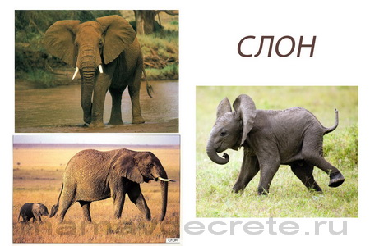

Сравнение животных, выделение характерных признаков.
– Посмотрите внимательно. Это, наверное, африканский гусь! Он такой же длинношеий!
– Ребята, разве это гусь? Давайте поможем разобраться!
Дети сравнивают гуся и жирафа:
И у жирафа, и у гуся длинная шея. НО:
Гусь – это водоплавающая птица, а жираф – это сухопутное животное.
Гусь живет в наших краях, а жираф – в Африке.
Гусь покрыт перьями, а жираф нет.
У жирафа пятнистая шкура, а у гуся пятен нет.
А это, наверное, африканский кот. Докажите, что это лев.
-Летим дальше. Как вы думаете, а сейчас, где мы оказались? (картинка тропического леса)
– Джунгли – это влажный и жаркий лес. В джунглях растут пальмы и лианы.
- Какие животные здесь живут.

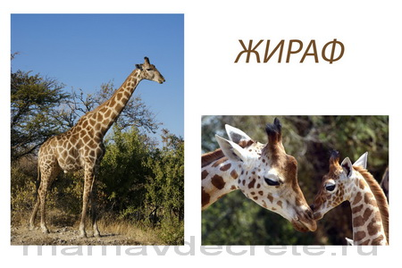

Игра «Продолжи»
…веселую длиннохвостую… (обезьяну).
…чешуйчатого острозубого… (крокодила)
Также, здесь живет броненосец, муравьед, ленивец.

Физминутка «веселый Сафари – парк»
Это лев. Он царь зверей. Дети идут по кругу не торопливо,
В мире нет его сильней. Размеренно, с гордо поднятой головой.
А смешные обезьяны останавливаются, ставят ноги на ширине плеч и,
Раскачали все лианы. Согнув в локтях руки с растопыренными пальцами, выполняют пружинку.
А вот умный добрый слон Пальцы рук прижаты к голове. Дети выполняют
Посылает всем поклон. наклоны туловища вперед – вправо, вперед - влево.
Леопард так быстро скачет, выполняют легкие прыжки на месте, согнув руки в локтях.
Словно мой любимый мячик.
Зебра головой качает, Ноги на ширине плеч, руки согнуты в локтях и подняты до уровня плеча.
К себе в гости приглашает. Приподнимая то правую, то левую ногу, дети раскачиваются из стороны в сторону.
Вот удав меня пугает Руки вытянуты вперед перед собой.
И к себе не подпускает. Дети выполняют руками волнообразные движения.
Вот павлин, он чудо – птица Ходьба по кругу. Руки назад, пальцы широко расставлены.
И всегда собой гордится. Дети двигаются грациозно, легко переступая с ноги на ногу, оттягивая носок.
Пони бегает, резвится, дети по кругу выполняют легкие подскоки.
Хочет с нами подружиться. Руки двигаются в перед, назад в такт движениям ног. (по С. Маршаку)
Игра «Это кто такой большой». (с мячом).
Я бросаю вам мяч и называю животное, вы ловите мяч и называете это животное так, чтобы в названии была часть -ищ.
Например:
страус – страусище,
1 лев –
2 слон –
3 жираф –
4 зебра –
5 крокодил –
6 носорог –
7 бегемот –
8 верблюд –
Я знаю, что у зверей, так же, как и у людей, каждая мама любит своего детеныша. Давайте расскажем африканским животным об этом.
Игра «Кого любит мама»
Я вам показываю картинку, а вы мне говорите кого любит эта мама. Скажите, кого любит эта «мама»: (Показ картинок)
- Жирафа любит жирафенка
- Львица любит львенка
- Слониха любит слоненка
- Верблюдица любит верблюженка
- Крокодилица любит крокодиленка....

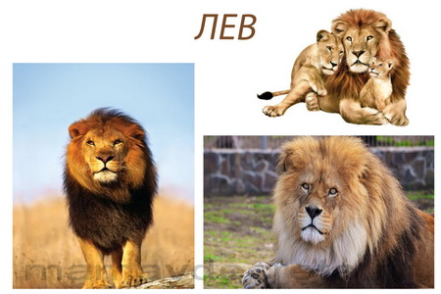

Игра «Добавь словечко»
- В Африке живут ловкие, хвостатые (обезьяны)
В Африке живут большие, толстокожие (бегемоты)
В Африке живут огромные, сильные, толстоногие (слоны)
В Африке живут пятнистые, длинношеие (жирафы)
В Африке живут выносливые, двугорбые (верблюды)
В Африке живут сильные, желтогривые (львы)
В Африке живут пугливые, быстрые (зебры)
В Африке живут зеленые, для всех опасные (крокодилы)
В Африке живут медлительные, коротконогие (черепахи)
В Южной Америке живут маленькие, смешные (обезьяны)
В Южной Америке живут самые крупные хищники(ягуары)
В Южной Америке живут самые маленькие птички(колибри)
В Южной Америке живет чешуйчатый (броненосец)

Рисование животных.
Посмотрите, а здесь нас ждет сюрприз - волшебный мольберт с пустыми плакатами с названиями «Африка» и «Южная Америка». Но на них не хватает животных. Вам задание: раскрасьте своих животных на раскрасках, вырежьте их и приклейте на плакат с их местом обитания. Раскрашивайте аккуратно в одном направлении и нажимайте на карандаш.

Подведение итогов.
- Ребята, вам понравилось наше путешествие? Куда мы с вами сегодня летали на самолете? Что вам запомнилось? Что вам больше всего понравилось? А что не понравилось? Что вы нового узнали? Не забудьте, ребята, что мы не должны животных обижать, а должны о них заботиться!

